Sac à album
L’école de Léon

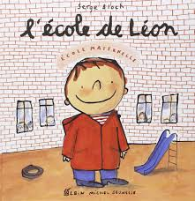 | Aujourd'hui, votre enfant a emprunté  le « sac à album »  L’école de Léon  De Serge Blosh
Ce livre a été lu en classe. Votre enfant connaît déjà l’histoire.
 | Ce sac contient des « petits plus » :  - le puzzle de la couverture à reconstituer,  - les personnages de l’histoire (Léon, la maman, le papa, la maitresse et 4 camarades) pour que votre enfant puisse raconter et rejouer l’histoire,  - les images d’enfants à vélo à aligner pour former le petit train des vélos.
Contenu du sac :
- L’album « L’école de Léon
- Une enveloppe contenant le puzzle (6 pièces)
- Une enveloppe contenant 9 personnages plastifiés
- Une enveloppe contenant 8 images plastifiées d’enfants à vélo

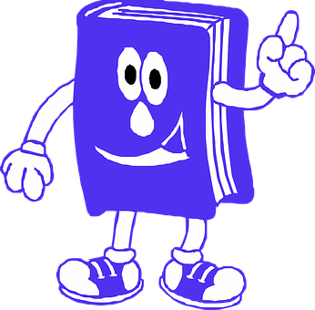 | Votre enfant a emprunté ce sac pour le week-end (ou les vacances).  Merci de prendre soin de tout le contenu du sac…  Pour permettre à ce « sac à album » de circuler parmi tous les enfants qui le souhaitent, merci de le rapporter au plus tard, le mercredi suivant l’emprunt, en vérifiant qu’il soit bien complet.

Je vous souhaite une bonne lecture et de beaux moments d’échanges et de jeux avec votre enfant.

Emilie Couturier

